BD_2020_Konrad_Gumienny

https://github.com/GonePerf/BD_2020_Konrad_Gumienny

1. Instalacja Dockera:

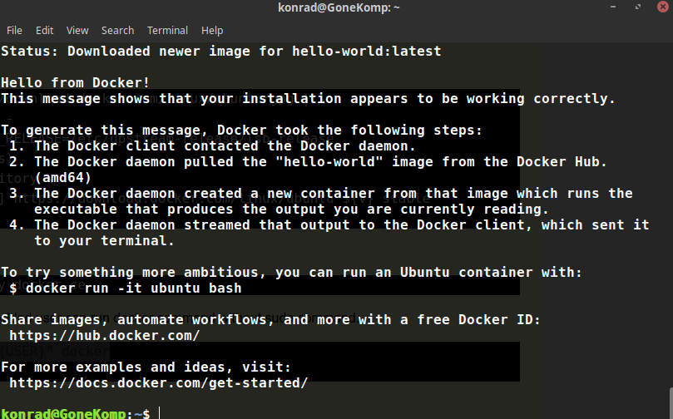
2. Pobieranie serwera Oracle:

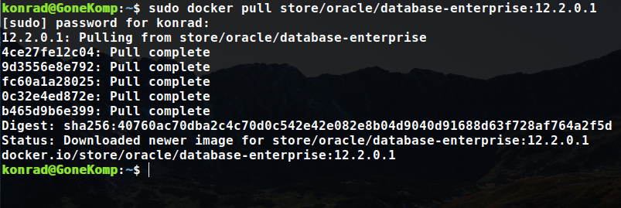

3. Uruchomienie:

4. Próba połączenia:

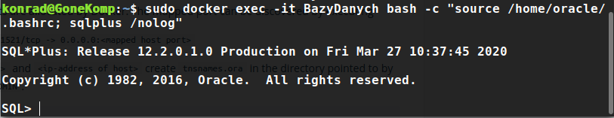
5. Tworzenie użytwkownika i nadawanie uprawnień:

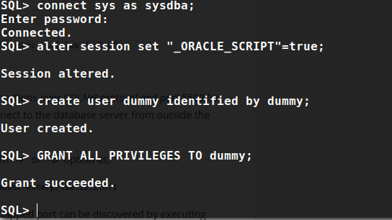

6. Połączenie SQL Developera do kontenera:
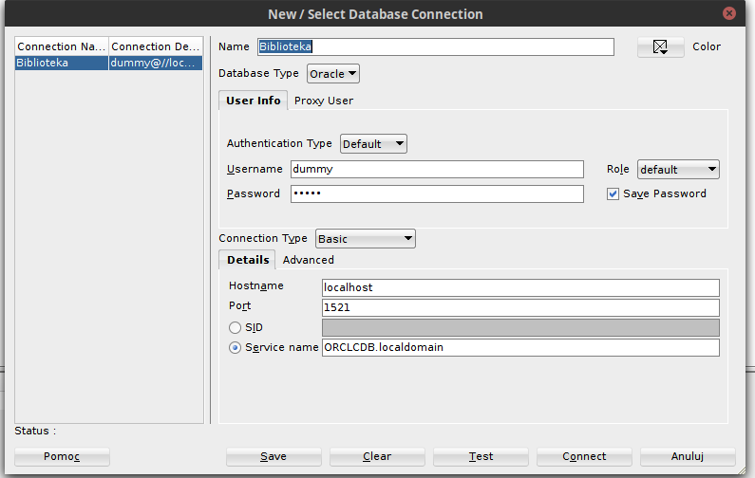

7. Przygotowanie kwerend potrzebnych do stworzenia Tabel.
Polecenia stworzyłem na podstawie pliku który Pan udostępnił. Nie jestem jednak pewien co do ich poprawności, dlatego prace nad bazą danych zostawiam na tym etapie.

8. Stworzenie GUI w Javie:
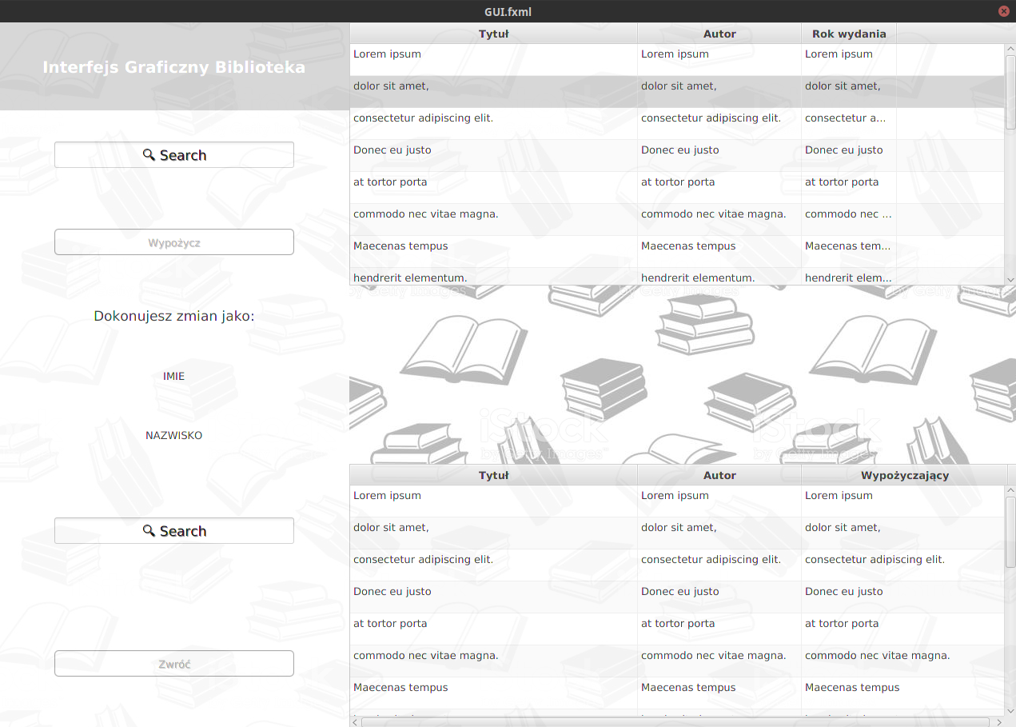
9. Dziwny błąd, podczas gdy stworzyłem tabele w sql developerze to z poziomu konsoli była ona niewidoczna, tak samo z poziomu programu w javie po próbie uzyskania rekordów z tabeli nic się nie pokazywało. Utworzyłem tabele czytelnicy z poziomu dockera i dodałem do niej jeden rekord :
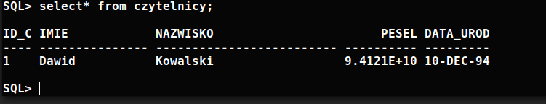
Jednak nadal po uruchomieniu programu w Javie nic się nie dzieje. Na pewno jest połączenie z serwerem:

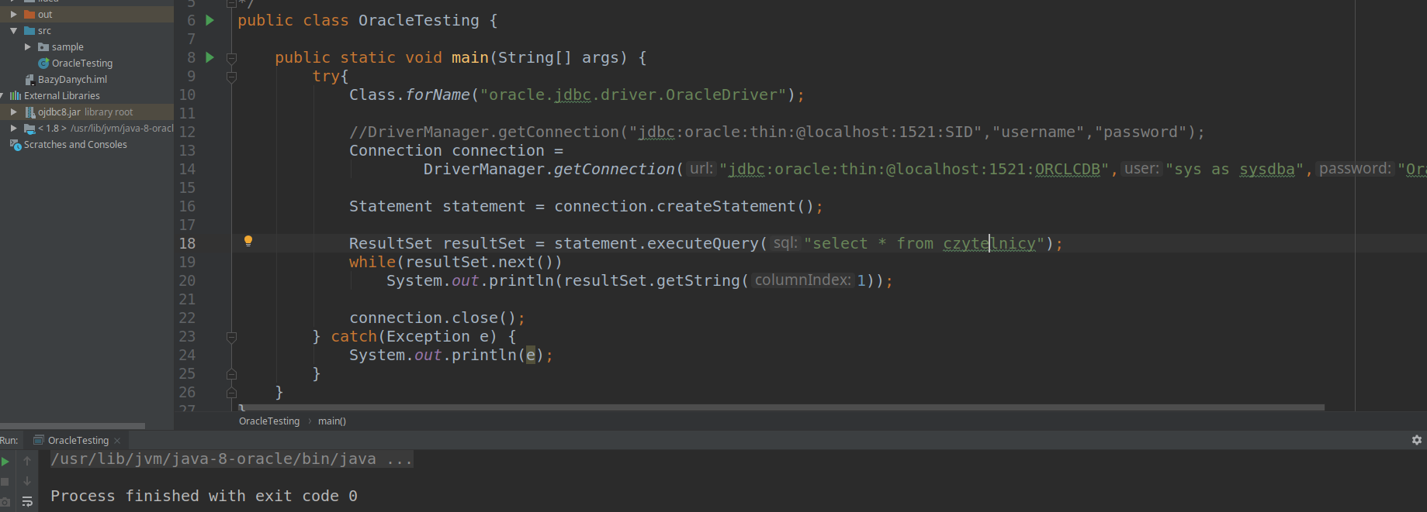
Błędem było połączenie do serwera z konsoli i z programu za pomocą tego samego konta.

10. SQL Developer chyba nie jest potrzebny. Wprowadzam dane do tablel w cmd :

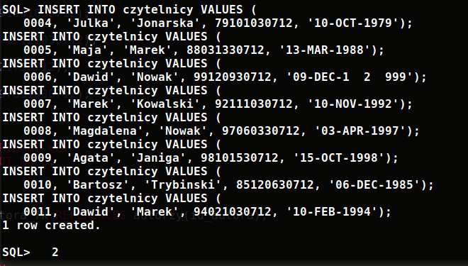

11. Wyszukiwarka zrobiona bez użycia Pl/SQL:

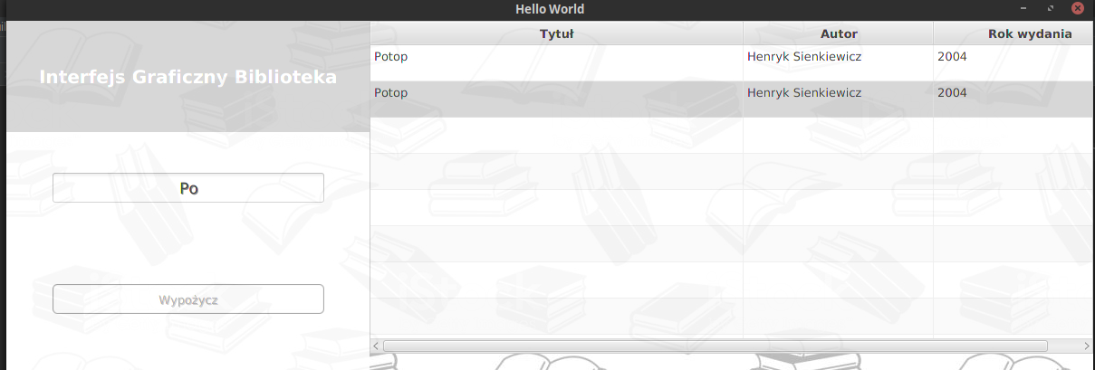
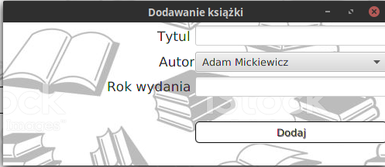
12. Podczas używania interfejsu zauważyłem, że niepoprawnie zapisuje on polskie znaki:

Błąd jednak nie występował po stronie IntelijIDEA a po stronie bazy danych.
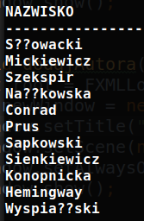
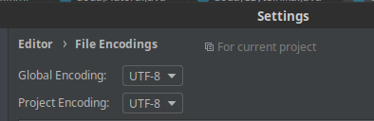

Szukając rozwiązania natrafiłem na zapytanie które
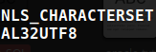
pokazuje używane kodowanie znaków:
SELECT * FROM NLS_DATABASE_PARAMETERS;

13. Tworzenie interfejsu z informacjami o wypożyczeniach:

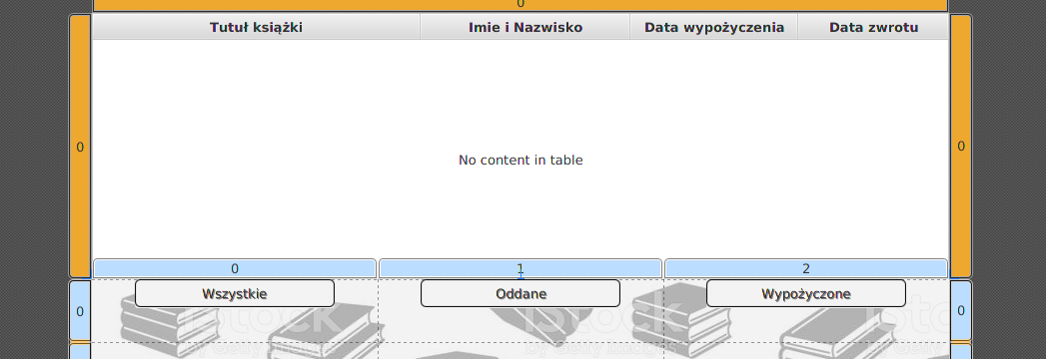
TEST:
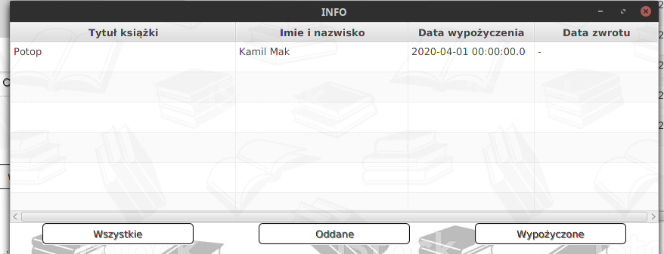
Dziwnym błędem jest niekompatybilność czasowa programu w Javie z kontenerem:
Jeśli dokonam zmian z poziomu konsoli trzeba kilka razy zrestartować program aby tam się zaktualizowało

14. Sporą ilość czasu zajęło mi dojście do tego jak wprowadzić funkcję PL/SQL w konsolę, ponieważ enter nie załatwiał sprawy.. Okazało się że trzeba wpisać ‘/’ żeby funkcja weszła do pamięci
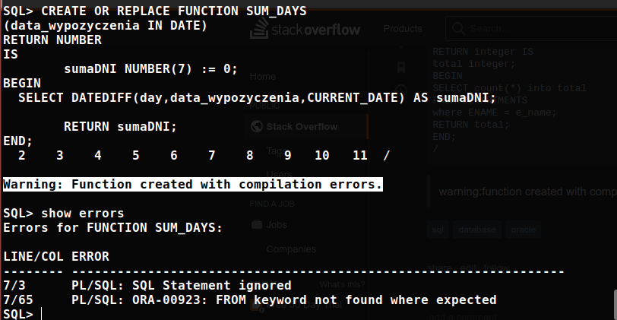

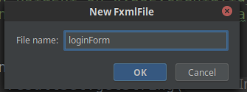
15. Tworzenie systemu logowania:

